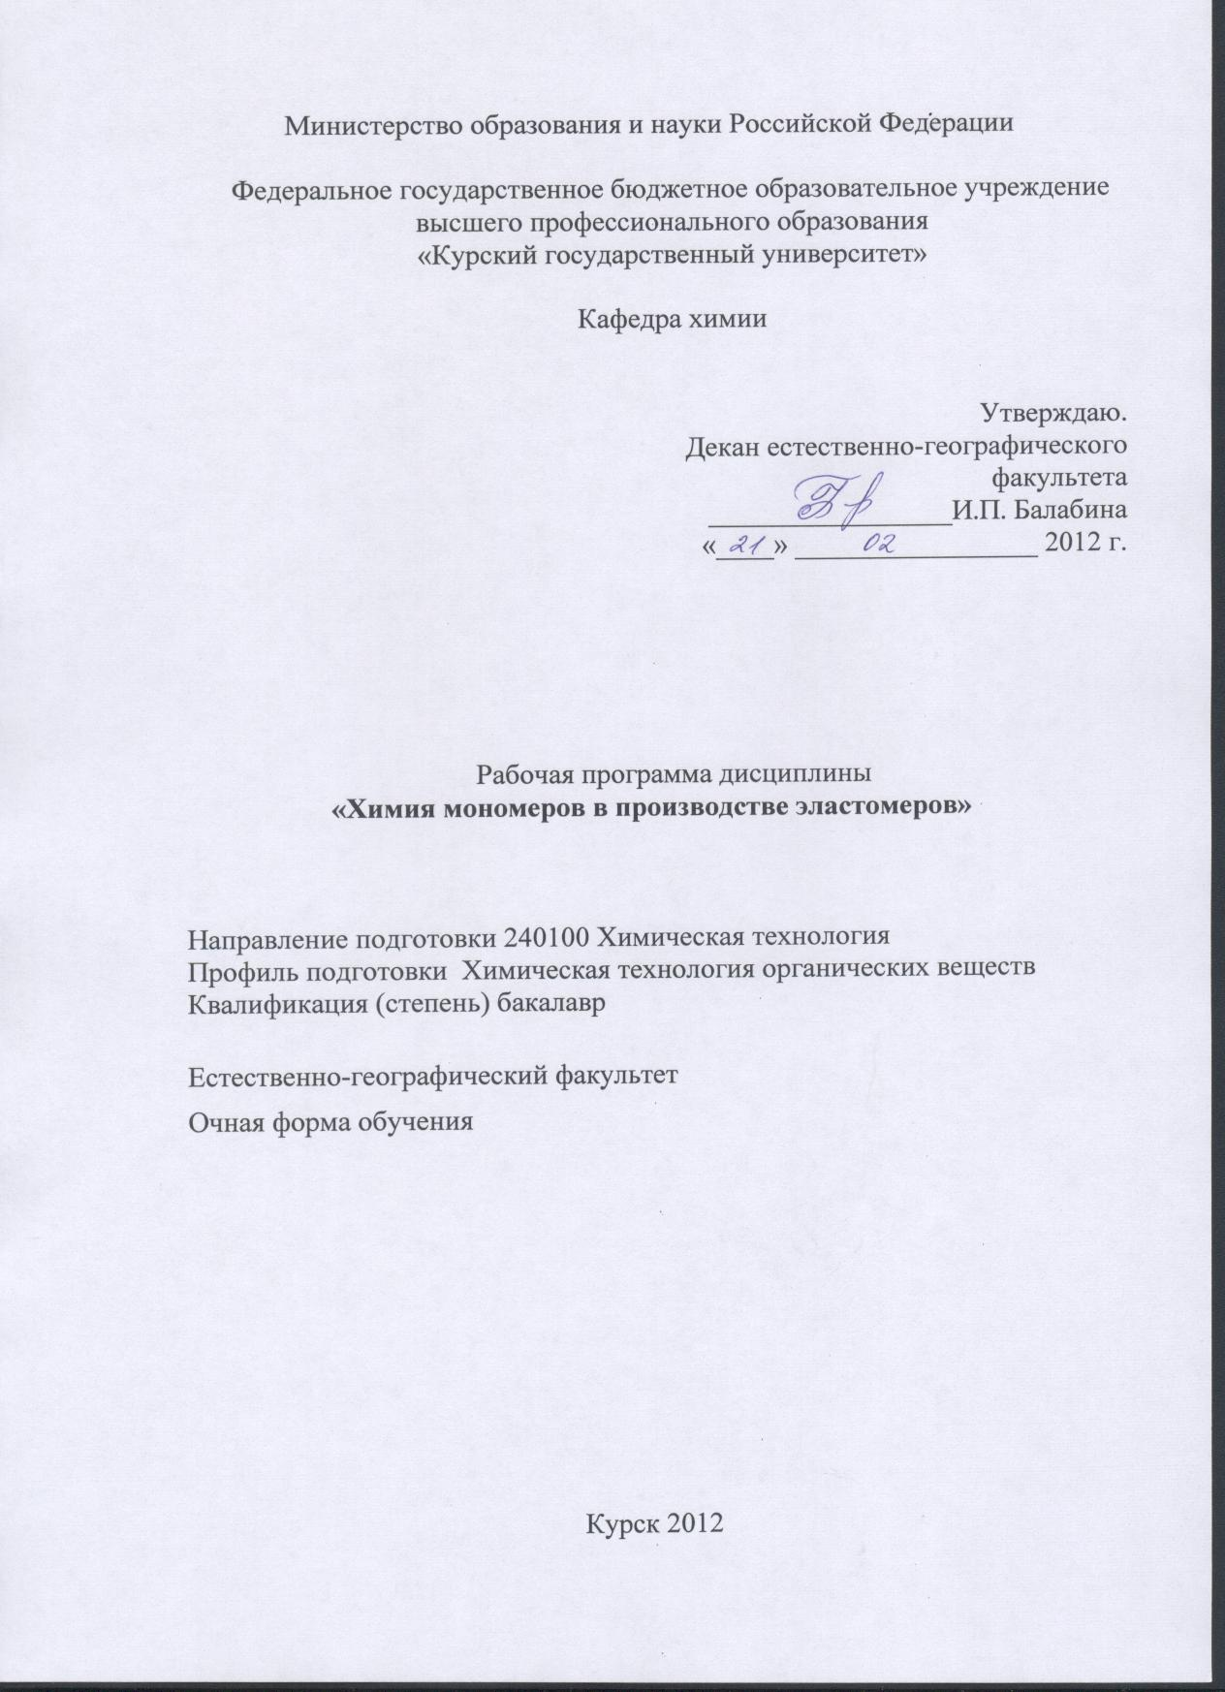

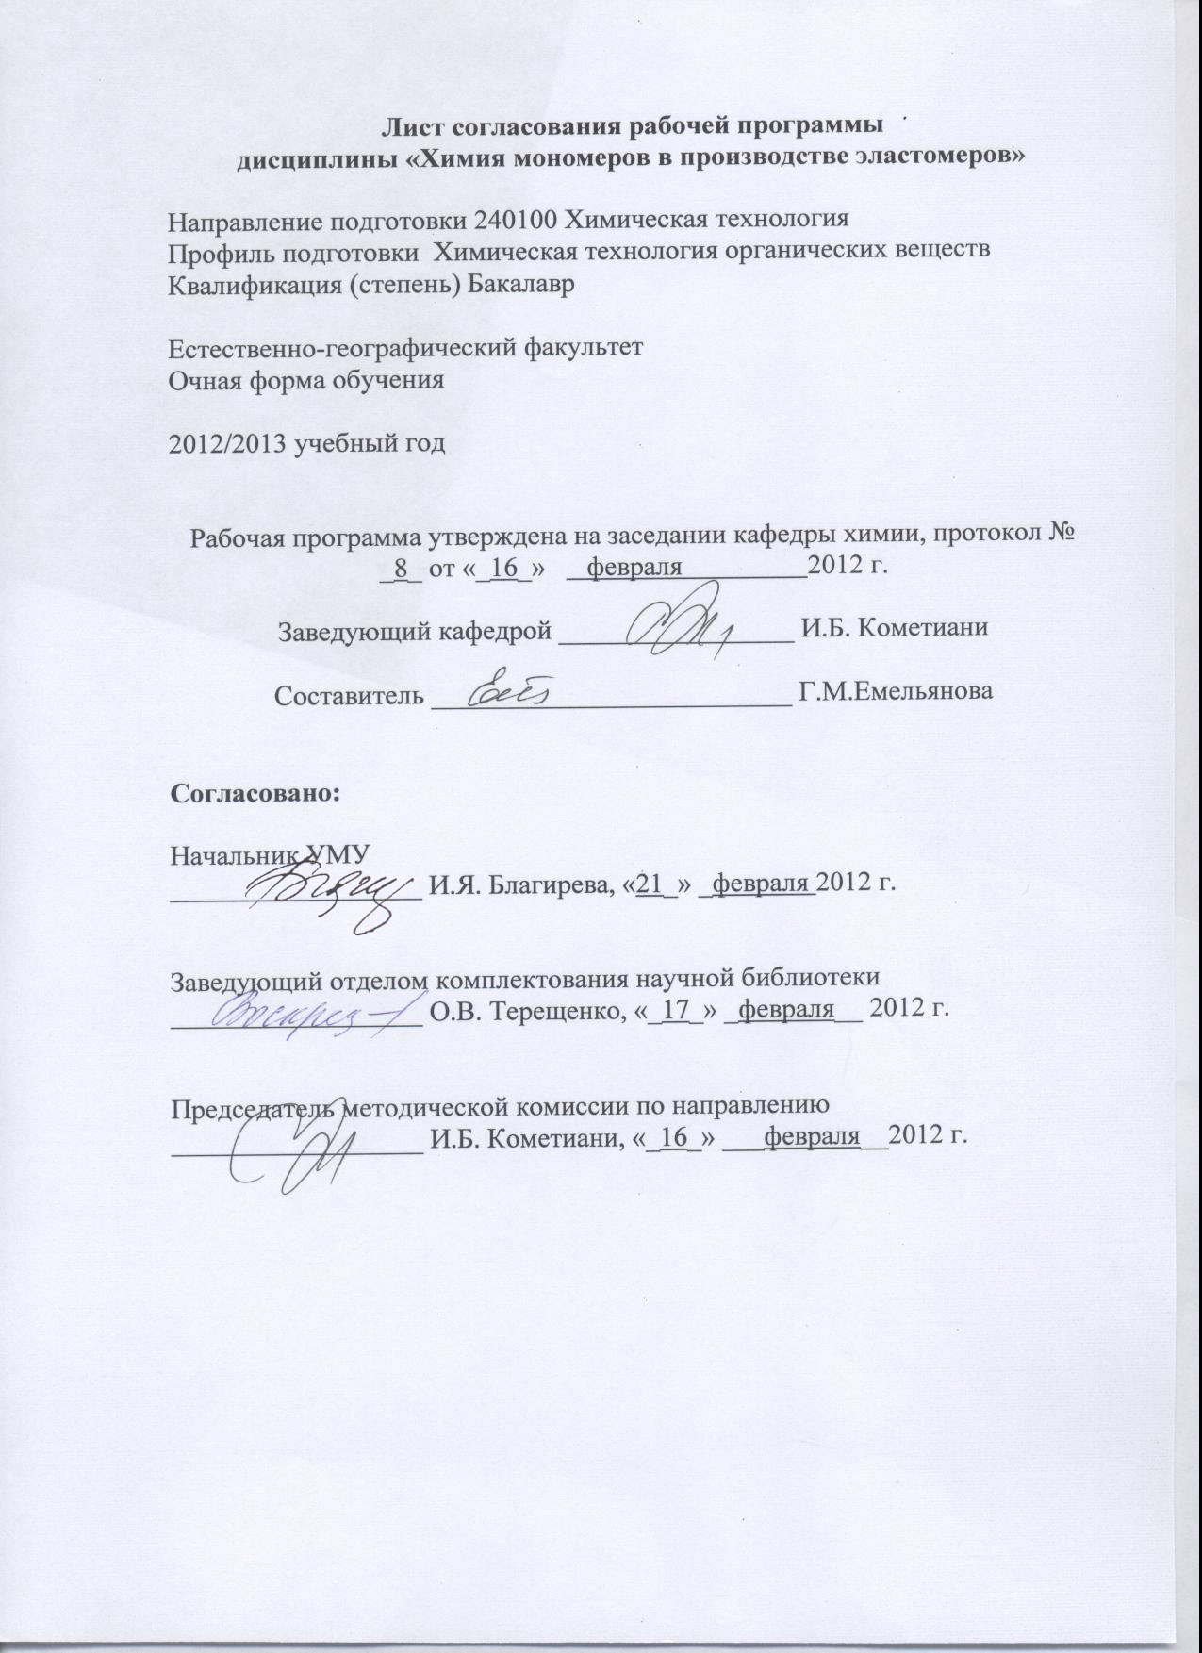

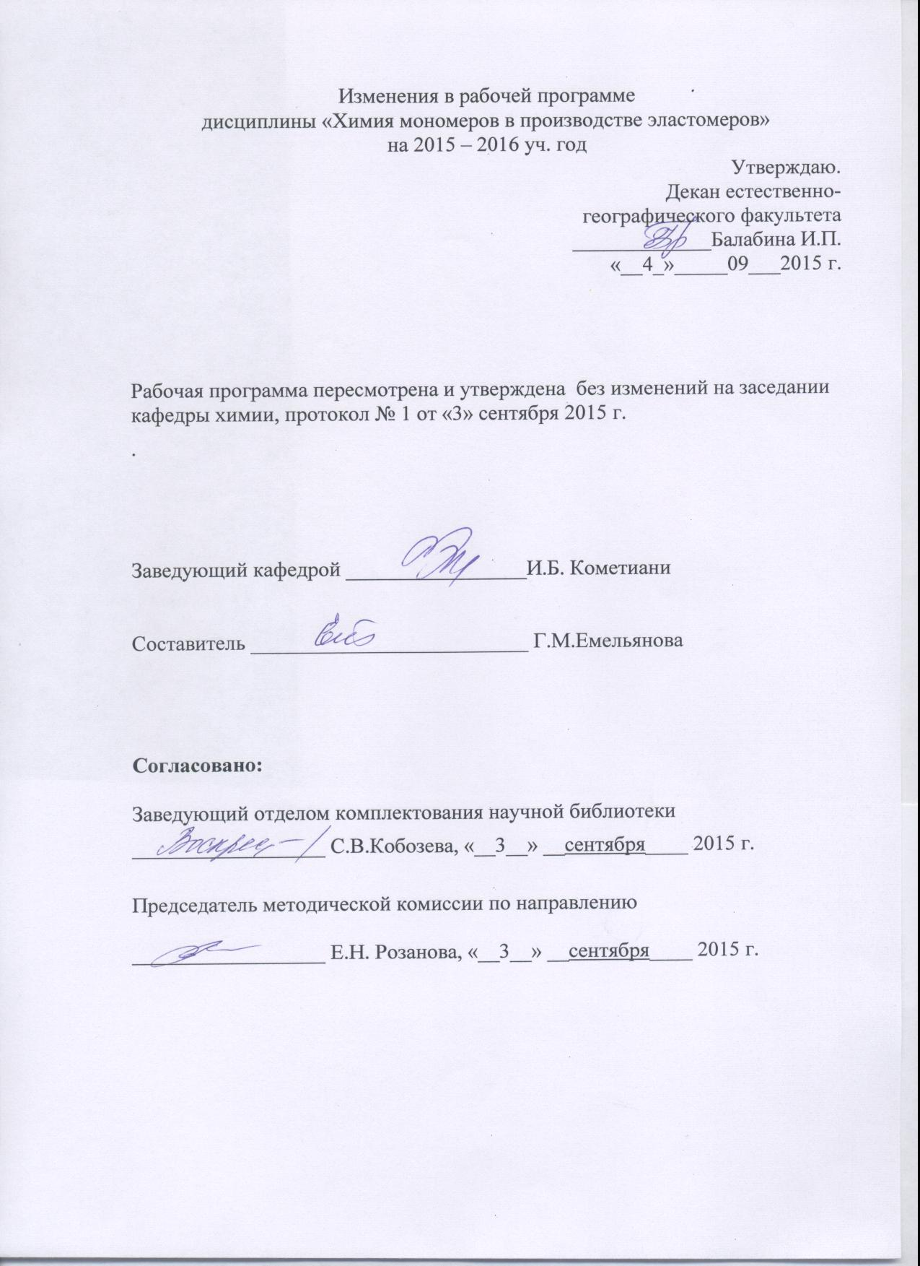

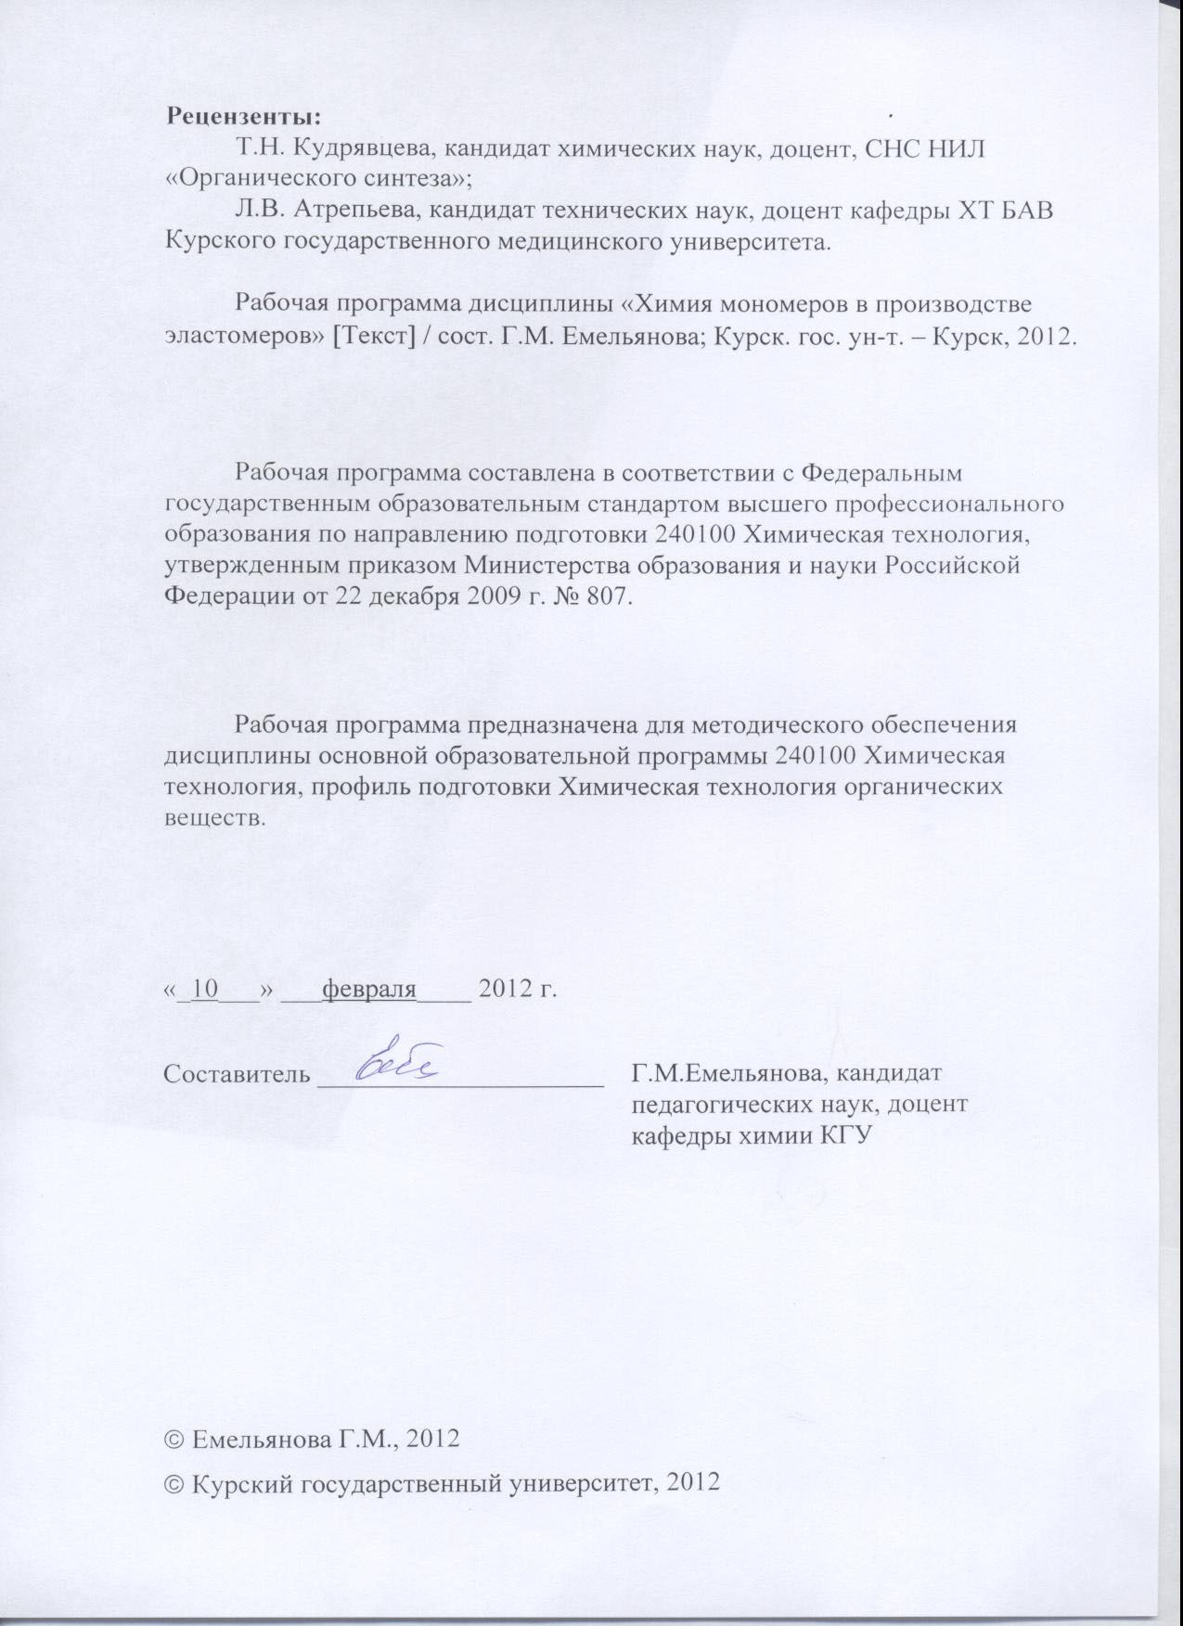

Пояснительная записка

1.Место дисциплины в структуре основной образовательной программы, в модульной структуре ООП
Дисциплина «Химия мономеров в производстве эластомеров» включена в число дисциплин по выбору математического и естественнонаучного цикла ООП.
Изучение данного курса базируется на знаниях, умениях и навыках, полученных при изучении математики, физики, физической, органической химии, химии и физики ВМС и др.
Курс «Химия мономеров в производстве эластомеров» способствует расширению знаний о промышленных процессах синтеза важнейших органических соединений и способах их реализации.
Общая трудоемкость дисциплины 3 зачетные единицы (108 академических часов).

2. Цель и задачи изучения дисциплины
Целью освоения обучающимися дисциплины «Химия мономеров в производстве эластомеров» является формирование системы знаний об особенностях химических свойств мономеров, применяемых при получении эластомеров.
Задачи изучения дисциплины:
- изучить научно-обоснованные приемы и методы исследования химических свойств мономеров;
- научиться оценивать потенциальные возможности и ограничения применяемых мономеров для проведения промышленного синтеза различных эластомеров;
- сформировать навыки экспериментальной работы синтеза мономеров и их физико-химического анализа в лабораторных условиях с учетом организации входного контроля сырья и материалов в промышленных условиях.
3. Требования к входным знаниям, умениям, компетенциям
Приступая к освоению дисциплины, обучающийся должен:
знать:
-принципы классификации и номенклатуру органических соединений; строение органических соединений; классификацию органических реакций; свойства основных классов органических соединений; основные методы синтеза органических соединений;
-базовую терминологию химии и технологии полимерных материалов, основные свойства полимеров различных классов, взаимосвязь этих свойств с методами и способами получения полимеров;
- теоретические основы и принципы химических и физико-химических методов анализа органических соединений: электрохимических, спектральных, хроматографических; методы разделения и концентрирования веществ; методы метрологической обработки результатов анализа;
уметь:
-выполнять основные химические операции, использовать основные химические законы, термодинамические справочные данные для решения профессиональных задач;
-синтезировать органические соединения, проводить качественный и количественный анализ органического соединения с использованием химических и физико-химических методов анализа;
-выбирать метод анализа для заданной аналитической задачи и проводить статистическую обработку результатов аналитических определений;
владеть:
-экспериментальными методами синтеза, очистки, определения физико-химических свойств и установления структуры органических соединений;
-методами проведения химического анализа и метрологической оценки его результатов.
4. Ожидаемые результаты образования и компетенции по завершении освоения учебной дисциплины
В результате изучения дисциплины обучающийся должен продемонстрировать следующие образовательные результаты:

№ п/п | Формируемые компетенции |  | Образовательные результаты
№ п/п | индекс | Компетенция | индексы
№ п/п | индекс | Компетенция | З | У | В
1 | ПК-3 | способен использовать знания о строении вещества, природе химической связи в различных классах химических соединений для понимания свойств материалов и механизма химических процессов, протекающих в окружающем мире | З-1  З-2  З-3 | У-1  У-2  У-3 | В-1  В-2
2 | ПК-7 | способен и готов осуществлять технологический процесс в соответствии с регламентом и использовать технические средства для измерения основных параметров технологического процесса, свойств сырья и продукции | З-1  З-2  З-3 | У-1  У-2  У-3 | В-1  В-2
3 | ПК-10 | способен использовать нормативные документы по качеству, стандартизации и сертификации продуктов и изделий, элементы экономического анализа в практической деятельности | З-1  З-2  З-3 | У-1  У-2  У-3 | В-1  В-2
4 | ПК-23 | способен использовать знание свойств химических элементов, соединений и материалов на их основе для решения задач профессиональной деятельности | З-1  З-2  З-3 | У-1  У-2  У-3 | В-1  В-2

Расшифровка индексов:
-знать:
основные физико-химические свойства мономеров различных классов, взаимосвязь данных свойств с методами и промышленными способами получения эластомеров; (З-1)
условия и механизмы химических реакции важнейших мономеров;(З-2)
перспективные химические процессы и технологии синтеза мономеров, применяемых для получения эластомеров; (З-3)
-уметь:
-выбирать метод анализа физико-химических свойств мономера для заданной технологической задачи производства эластомера и проводить статистическую обработку результатов аналитических определений; (У-1)
проводить анализ свойств, способов получения исходных мономеров и методик проведения входного контроля их качества; (У-2)
осуществлять сложные и многовариантные решения задач синтеза и оптимизации технологической схемы химического производства эластомеров с учетом возможных вариантов использования мономеров; (У-3)
-владеть
методами получения важнейших органических мономеров в условиях химического производства; (В-1)
систематизации и анализа научно-технической информации. (В-2)
5. Структура дисциплины:
Основные понятия химии мономеров. Мономеры для полимеризационных и поликонденсационных полимеров (эластомеров) и их важнейшие химические свойства: гидрирование, дегидрирование, гидратация, дегидратация, этерификация, алкилирование, галогенирование, сульфирование, нитрование, окисление и т.д. Природные сырьевые источники мономеров, требование к чистоте мономера в производстве эластомеров.
6. Основные образовательные технологии
В процессе изучения дисциплины используются как традиционные, так и инновационные технологии, активные и интерактивные методы и формы обучения: технологии объяснительно-иллюстративного обучения с элементами проблемного изложения, информационного обучения, личностно-ориентированного обучения, обучения в сотрудничестве, лекции, лабораторные занятия, коллоквиум, самостоятельная работа, консультации и т.п.
7.Формы контроля
Оценка качества освоения дисциплины «Химия мономеров в производстве эластомеров» включает текущий контроль успеваемости (собеседование, защита лабораторного практикума, коллоквиум, тестирование, подготовка информационных сообщений) и промежуточную аттестацию – зачет.
Критерии оценки индивидуальных образовательных результатов (достижений) определяются в соответствии с положением о балльно - рейтинговой системе и технологической картой дисциплины.

Содержание дисциплины
.
Основные понятия химии мономеров. Классификация мономеров. Номенклатура мономеров: научная и рациональная, тривиальные названия многотоннажных мономеров. Взаимосвязь структуры мономера и его физико-химические свойства, значение данных характеристик для получения полимеров с заданными свойствами. Особенности строения мономеров, используемых в производстве эластомеров.
Требования, предъявляемые к чистоте мономера, возможные примеси в мономерах, их характер и влияние на процесс синтеза полимеров. Особенность анализа мономеров, связанная с высоким содержанием двойных связей, функциональных групп и очень малым содержанием примесей.
Мономеры для полимеризационных полимеров (смол). Строение виниловых и аллиловых производных. Способы получения. Физические и химические свойства. Механизмы реакций присоединения по кратной связи. Реакция полимеризации. Условия и механизм радикальной полимеризации. Инициаторы радикальных реакций. Влияние строения радикалов и карбкатионов на их устойчивость и реакционную способность.
Условия и механизм ионной (катионной и анионной) и координационной полимеризации, примеры катализаторов. Ориентация в реакциях присоединения по кратным связям. Закономерности влияния строения мономеров на их химические и физические свойства. Сравнительная реакционная способность этиленовых и диеновых углеводородов.
Представители виниловых и аллиловых мономеров: алкены (этилен, пропилен, бутилены, стирол и др.), диены (дивинил, изопрен, хлоропрен), галогеналкенов(винилхлорид, винилиденхлорид, тетрафторэтилен), ненасыщенных спиртов и их производных(виниловый и аллиловый спирты, винилацетат), альдегидов( акролеин,), ненасыщенных одноосновных карбоновых кислот (акриловая, метакриловая) и их функциональных производных (метилакрилат, метилметакрилат, акрилонитрил, акриламид, бутилакрилат).
Мономеры для поликонденсационных смол. Наиболее типичные, широко применяемые мономеры в реакциях поликонденсации в синтезах эластомеров.
Строение, изомерия, номенклатура, получение, физические и химические свойства основных представителей поликонденсационных мономеров.
Спирты многоатомные: гликоли, глицерин, эритриты, ксилит, сорбит. Особенности поведения многоатомных спиртов при нагревании. Особенности физических и химических свойств многоатомных спиртов, их применение для получения эластомеров.
Альдегиды, кетоны: классификация, строение, свойства, применение. Представители: формальдегид (формалин, параформ), ацетальдегид, фурфурол, ацетон.
Многоосновные карбоновые кислоты и их функциональные производные: классификация, свойства, применение. Особенности поведения дикарбоновых кислот при нагревании. Представители многоосновных кислот и их функциональных производных (янтарная, глутаровая, адипиновая, себациновая, малеиновая, фумаровая, о-,м-,п-фталевые кислолты, тримеллитовая кислота). Кислоты жирные синтетические, жирные таловые, нефтяные.
Ангидриды и эфиры: фталевый, малеиновый, тримеллитовый и пиромеллитовый ангидриды, диметилтерефталат.
Амины. Классификация, свойства, применение. Представители: этилендиамин, гексаметилендиамин, фенилендиамины, меламин, уротропин. Карбамид. Изоцианаты. Классификация. Строение. Свойства. Представители: толуилендиизоцианат.
Эпоксидные соединения. Строение, особенности химических свойств, применение. Представители: окись этилена, окись пропилена, эпихлоргидрин, эпигидриновый (глицидиловый) спирт.
Природные сырьевые источники мономеров для производства эластомеров. Разнообразие мономеров при переработке нефти, угля, природного и попутного газа. Научные основы создания мономеров с заданными свойствами для получения полимерных материалов. Значение производства мономеров для получения эластомеров.

Содержание лабораторных занятий
Перечень лабораторных работ

1.Физические и химические свойства мономеров.
2.Распознавание и определение степени чистоты мономеров
3. Анализ сырья для производства различных видов эластомеров (по заданию преподавателя), например:
характеристика формалина, примеси в формалине, их нормирование по сортности. (ГОСТ 1625-89)
определение плотности формалина, кислотности и содержание формальдегида с помощью солянокислого гидроксиламина.
количественное определение фенола в реактиве и полимере.
4. Алкилирование ароматических углеводородов в ядро
синтез изопропилбензола алкилированием бензола пропиленом в присутствии хлорида алюминия.
определение константы скорости.
5. Процессы окисления в мономерах
Получение адипиновой кислоты окислением циклогексанола.
Анализ адипиновой кислоты.
6. Процессы дегидрирования
проведение синтеза α-метилстирола.
очистка α-метилстирола от ингибитора. Анализ чистоты полученного продукта.
7. Процессы конденсации по карбонильной группе

Содержание самостоятельной работы

Перечень тем на самостоятельную работу

Значение производства мономеров в основном органическом и нефтехимическом синтезе. Вопросы экологии при производстве мономеров. Важность технологической последовательности получения мономеров и из углеводородного сырья.
Производство высших олефинов. Технология процесса хлоргидрирования. Синтез этиленхлоргидрина, пропиленхлоргидрина, окиси этилена, окиси пропилена.
Обратимость реакции высокотемпературного пиролиза парафиновых углеводородов и зависимость равновесия от температуры, регулирование выхода ацетилена, выделение ацетилена из продуктов реакции, свойства ацетилена и техника безопасности при работе с ацетиленом.
Сырьевые источники ароматических углеводородов: углехимическое и нефтехимическое сырье. Выделение и очистка ароматических веществ. Характеристика фракций ароматических углеводородов. Получение ароматических углеводородов методами изомеризации и деалкилирования.
Термодинамическая характеристика реакций галогенирования. Галогенирующие агенты. Значение алкильных мономеров для получения полимеров. Общая характеристика реакции винилирования и ее значение в синтезе мономеров.
Химия и теоретические основы синтезов на основе α-оксидов. Механизм реакции. Продукты и закономерности последовательного оксиэтилирования. Теоретические основы процессов гидролиза, основные продукты, получаемые гидролизом.
Общая характеристика реакции винилирования и ее значение в синтезе мономеров. Катализаторы реакции винилирования. Производство акрилонитрила из ацетилена и синильной кислоты. Основной и побочные процессы.

Вопросы для самопроверки.
1. Объясните реакционную способность алкенов и алкадиенов. углеводородов. Сравните их с реакционной способностью циклопарафинов.
2. Сравните строение и механизмы химических реакций в алкенах и алкинах.
3. Объясните сходство и различие в химических свойствах винилхлорида и винилбензола.
4. Как протекает гидрирование 1,3- бутадиена: а) водородом в присутствии катализатора; б) действием натрия в спирте? Предложите механизм реакции в каждом случае.
5. Как с помощью химических реакций отличить друг от друга: а) пропанол-1 и фенол; б) пропанол-1 и пропанол-2; в) этанол и пропен; г) аллиловый спирт и глицерин; д) глицерин и фенол.

6. Действием, каких реагентов и в каких условиях можно осуществить указанные превращения (все соединения назовите):
а) СH₃CH₂COOH→CH₃CH₂COONH₄→CH₃CH₂CONH₂→CH₃CH₂CN→
→CH₃CH₂COOH
б) СH₃CH₂COOH → СH₃CH₂COCl →СH₃CH₂CONH₂ →СH₃CH₂CNH₂
в)HOOC – (CH₂)₄ – COOH → H₂NCO(CH₂)₄CONH₂ → NC- (CH₂)₄ – CN →
→H₂N – (CH₂)₆ – NH₂ → CH₃CONH – (CH₂)₆NHCOCH₃

Примеры заданий в тестовой форме

1.Чем является группировка -СН₂-СН(СН₃)- в молекуле (-СН2-СН(СНз)-)_{п} ?
а) Мономер
б) Олигомер
в) Элементарное звено
г) Полимер
- Полимеризацией какого соединения можно получить каучук?
а) СН3-СН2-СН2-СН3
б) СН2=СН-СН=СН2
в) СН2=СН-СН2-СНз
г) СН2=С=СН-СНз
- Какой из полимеров является стереонерегулярным?
а) Изотактический
б) Синдиотактический
в) Атактический
г) Изотактический и синдиотактический
- В поликонденсацию вступают молекулы мономеров, содержащие:
а) Одну двойную связь
б) Две двойные связи
в) Одну функциональную группу
г) Две функциональные группы
- При поликонденсации мономеров с тремя и более функциональными группами образуются полимеры:
а) Линейной структуры
б) Трехмерной (сетчатой) структуры
в) Циклической структуры
г) Подходят ответы б) и в)
- Как называется полимер, у которого боковые заместители неравномерно распределены относительно плоскости, проходящей через полимерную цепь?
а) Изотактический
б) Синдиотактический
в) Атактический
г) Структурно нерегулярный

Рекомендации по организации самостоятельной работы

Цели, задачи и содержание самостоятельной работы студентов могут включать в себя следующие направления:
- Углубление знаний по предмету на основе работы с современной литературой, учебным, методическим оснащением кабинета, электронными каталогами, дидактическими пособиями, в том числе в электронном варианте.
- Осуществление профессиональной направленности и практической реализации подготовки будущего бакалавра в плане подготовки презентаций по разделам дисциплины.

Виды самостоятельной работы

Виды самостоятельной работы по первому направлению реализуется во всех темах.
Самостоятельная работа по второму направлению осуществляется на практических занятиях, при подготовке к ним, а также в виде конкретных заданий. В последнем случае студент заранее получает конкретные задания или задачу с определенной целью, а затем сам ищет материал, планирует исполнение, самостоятельно оформляет итоги. Также студент сам может предложить тему или задачу для самостоятельного практического или теоретического решения того или иного вопроса.

Критерии оценки самостоятельной работы

Используется накопительная система контроля самостоятельной работы по всем ее видам. При этом реализуется открытое, гласное обсуждение уровня успеваемости в коллективе, проводится анализ, как общего профессионального уровня, так и достижений отдельных обучаемых в решении задач.

Примерный перечень вопросов к зачету

1. Основные понятия химии мономеров. Взаимосвязь структуры мономера и его физико-химические свойства, значение данных характеристик для получения полимеров с заданными свойствами.
2. Особенности строения мономеров, используемых в производстве эластомеров.
3. Требования, предъявляемые к чистоте мономера, возможные примеси в мономерах, их характер и влияние на процесс синтеза полимеров-эластомеров.
4. Мономеры для полимеризационных полимеров (смол). Строение виниловых и аллиловых производных.
5. Механизмы реакций присоединения по кратной связи. Реакции полимеризации, условия и механизмы.
6. Сравнение химических свойств этиленовых и диеновых углеводородов, реакции сополимеризации.
7. Инициаторы радикальных реакций. Влияние строения радикалов и карбкатионов на их устойчивость и реакционную способность.
8. Представители виниловых и аллиловых мономеров, особенности их получения и важнейшие представители для производства эластомеров.
9. Мономеры для поликонденсационных смол. Наиболее типичные, широко применяемые мономеры в реакциях поликонденсации в синтезах эластомеров.
10. Строение, изомерия, получение, физические и химические свойства основных представителей поликонденсационных мономеров.
11. Особенность анализа мономеров, связанная с высоким содержанием двойных связей, функциональных групп и очень малым содержанием примесей.
12. Природные сырьевые источники мономеров для производства эластомеров. Разнообразие мономеров при переработке нефти, угля, природного и попутного газа. Научные основы создания мономеров с заданными свойствами для получения полимерных материалов – эластомеров.

Учебно-методическое и информационное обеспечение дисциплины

Литература
Основная
1. Шухто О.В., Березин Д.Б., Сырбу С.А. Базовый курс органической химии ИГХТУ (Ивановский государственный химико-технологический университет) Издательство:2011Год:168стр. http:// e.lanbook. com/books/ element.php? pl1_id=452
2. Семчиков, Ю.Д. Высокомолекулярные соединения : учеб. для вузов, доп. МО РФ / Ю.Д.Семчиков .— 3-е изд., стереотип. — М. : Академия, 2006 .— 367с.
Дополнительная

1. Органическая химия: Учебное пособие. Ч. I, II Кузнецова Л.В., Горленко В.А., Яныкина Е.А.Прометей 2012 г. 294 страницы http://www.knigafund.ru/books/173093
2. Органическая химия: Учебное пособие. Ч. III, IV Кузнецова Л.В., Горленко В.А., Яныкина Е.А. Прометей 2012 г. 414 с. http://www.knigafund.ru/books/173094
3. Органическая химия: Учебное пособие. Ч. V, VI Кузнецова Л.В., Горленко В.А., Яныкина Е.А. Прометей 2012 г. 398 с. http://www.knigafund.ru/books/173095
4. Разин В.В., Костиков Р.Р. Задачи и упражнения по органической химии Химиздат 2009 г. 336 страниц http://www.knigafund.ru/books/57919
5.Маркович Ю.Д., Розанова Е.Н., Мирошниченко О.В. Учебное пособие «Высокомолекулярные соединения Часть 1. Методические рекомендации к освоению теоретического курса» (учебное сетевое издание). Курск: Курск. гос. ун-т, 2012. -1 электрон. опт. диск (CD-ROM)
6. Шухто О.В. Андрианов В.Г. Лабораторный практикум по органической химии ИГХТУ (Ивановский государственный химико-технологический университет)2011Год:68стр. http://e.lanbook.com/books/element.php? pl1_id= 4469

Программное обеспечение и Интернет-ресурс
- www.chem.msu.su
- www.chemport/ru/ HIMICHESKAYA KINETIKA
- www. Krugoswet.ru / химическая термодинамика
- www. Nanometr. Ru / fullereni 3660. html
- www.informeko.ru
- http/www.nauka.relis.ru/
- http://nplit.ru/books/item/f00/s00/z0000056/st026.shtml;
- http://www.physchem.chimfak.rsu.ru/Source/History/Sketch_8.html
Материально-техническое обеспечение дисциплины

- Компьютерный класс
- Компьютер, сканер, принтер.
- Ноутбук.
- Проектор.
- Таблицы.
- Лабораторное оборудование, посуда, химические реактивы.
- Поляриметр.
- Рефрактометр.
- Фотоэлектрокалориметр.
- Спектрофотометр
- Микроскоп.
- Хроматограф газовый Кристалл 2000М
- ИК фурье-спектрометр ФСМ 12-01
- Анализатор АКВ-07МК вольтамперометрический
- Ультразвуковой диспергатор ИЛ100-6/1
Схема распределения учебного времени
по видам учебной деятельности
Общая трудоемкость дисциплины – 3 зачетные единицы (108 академических часов)

Виды учебной деятельности | Трудоемкость, час
Общая трудоемкость | 108
Аудиторная работа | 54
в том числе:  лекции  практические занятия | 20  34
Самостоятельная работа | 54
Промежуточная аттестация | зачет

Схема распределения учебного времени по семестрам

Виды учебной деятельности | 7 сем. | Всего
Общая трудоемкость | 108 | 108
Аудиторная работа | 54 | 54
в том числе:  лекции  практические занятия | 20  34 | 20  34
Самостоятельная работа | 54 | 54
Промежуточная аттестация | зачет | зачет

Учебно-тематический план
№  п/п | Наименование разделов и тем курса (с кратким раскрытием лекционных, лабораторных и практических занятий) | Всего часов в трудоемкости | В том числе аудиторных |  |  |  | Руководство самост. работой | Промежуточная аттестация
№  п/п |  | Всего часов в трудоемкости | Всего | Лекц. | Практ. зан. (семин.) | Лаборат. занятия | Руководство самост. работой | Промежуточная аттестация
1 | Введение. Основные понятия химии мономеров. | 8 | 2 | 2 |  |  | 6
2 | Взаимосвязь структуры мономера и его физико-химические свойства, значение данных характеристик для получения полимеров с заданными свойствами | 8 | 2 | 2 |  |  | 6
3 | Требования, предъявляемые к чистоте мономера, возможные примеси в мономерах, их характер и влияние на процесс синтеза полимеров. Особенность анализа мономеров. | 14 | 8 | 2 |  | 6 | 6
4 | Мономеры для полимеризационных полимеров (смол). Механизм реакций присоединения по кратной связи. | 14 | 8 | 2 |  | 6 | 6
5 | Ориентация в реакциях присоединения по кратным связям. Сравнительная реакционная способность этиленовых диеновых и ароматических углеводородов. | 14 | 8 | 4 |  | 6 | 6
6 | Мономеры для поликонденсационных смол. Химические свойства основных представителей поликонденсационных мономеров. | 14 | 8 | 2 |  | 6 | 6
7 | Кислородсодержащие мономеры, особенности строения и свойства. | 14 | 8 | 2 |  | 6 | 6
8 | Азотосодержащие мономеры, особенности строения и свойства | 8 | 2 | 2 |  |  | 6
9 | Разнообразие мономеров при переработке нефти, угля, природного и попутного газа. Научные основы создания мономеров с заданными свойствами для получения эластомеров. | 14 | 8 | 2 |  | 4 | 6
 | Промежуточная аттестация - зачет | зачет |  |  |  |  |  | зачет
 | Всего: | 108 | 54 | 20 | - | 34 | 54 | зачет

